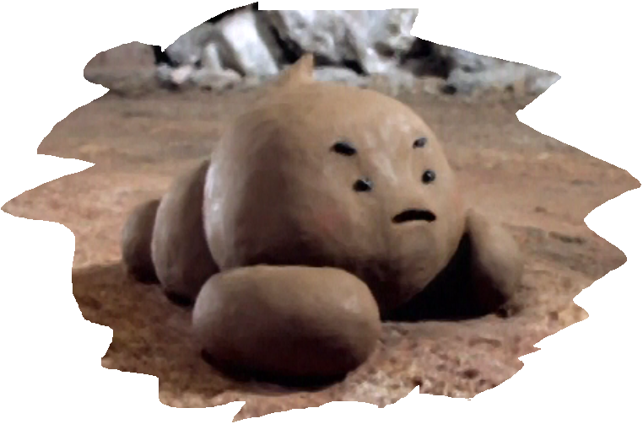

哆基朴的天空
1.看完影片，請小朋友畫下哆基朴遇到的對象，並在虛線上大致寫下他們對話的內容：
2. 哆基朴當不了天上的星星，也當不了綿綿的白雲，但是他卻可以幫助蒲公英的嫩芽開出漂亮的花喔。請小朋友想想並寫寫自己可能無法做到的事，也寫寫自己最厲害的地方。

